广东工业大学试卷参考答案及评分标准 (A)
课程名称: 概率论与数理统计
考试时间: 2022年11月18日 (第12 周 星期 五 )
- 选择题（本大题共5小题，每小题4分，共20分）
1、A 2、B 3、C 4、D 5、B
- 填空题（本大题共5小题，每小题4分，共20分）
1、  2、 3、 4、12 5、 37
三（10分）、 解： 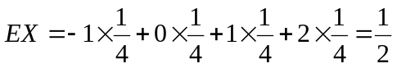 4分

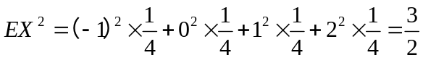 4分
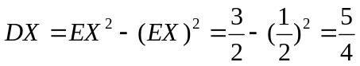 2分
四（10分）、解：（1）由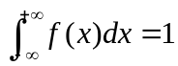得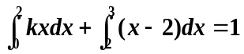
解之得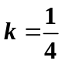 5分
（2）由 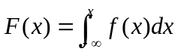 得
1）当时，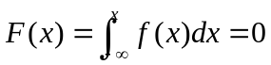
2）当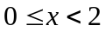时，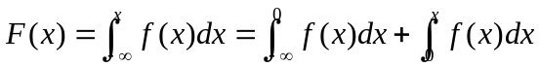
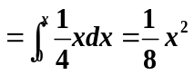
- 当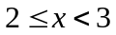时，
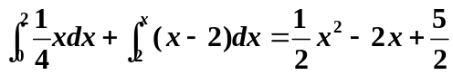
- 当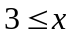时，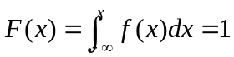
所以，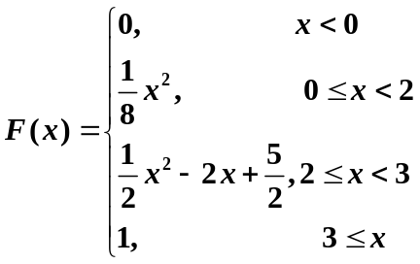 5分

五（10分）、解: （1）(X,Y)的所有可能的取值为
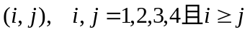
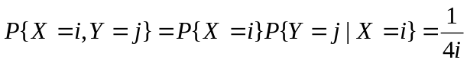
所以，（X,Y）的联合分布律为

Y  X | 1 | 2 | 3 | 4
1 |  | 0 | 0 | 0
2 |  |  | 0 | 0
3 | 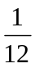 |  |  | 0
4 | 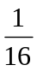

4分

（2）X的边缘分布律为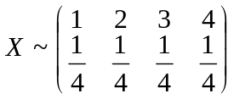 3分

（3）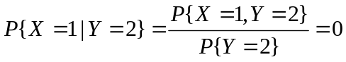，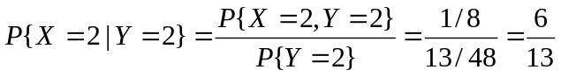，
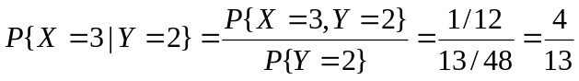，
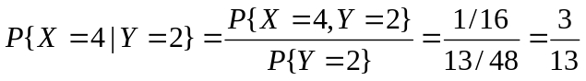 3分

六(10分)、解：设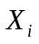表示第i只螺丝钉的重量，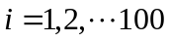 ， 依题意知

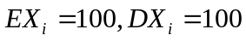，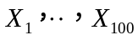相互独立，
所以，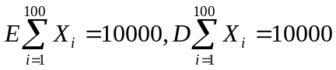 4分
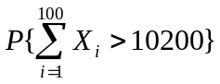=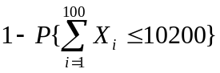
=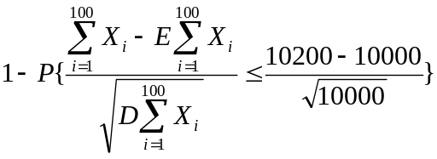
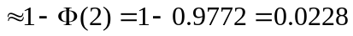 6分

七（（10分）、解：设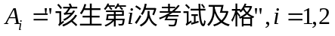
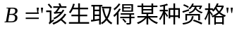
依题意知：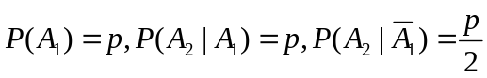 2分
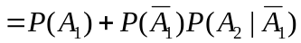
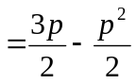 4分
- 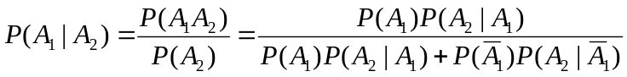
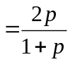 4分
八（10分）、解：（1）
当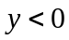时，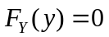
当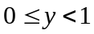时
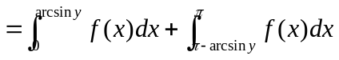
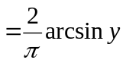
当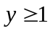时，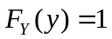
所以，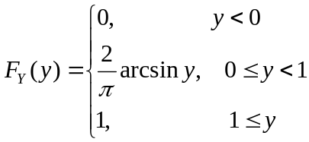 5分
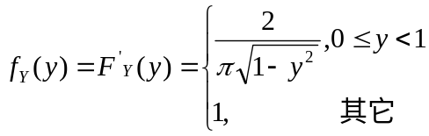 5分

